**9.5 Использование и проверка прав**

Есть несколько способов ограничить view по разрешениям. Если вы используете класс BasedViews то вам достаточно воспользоваться готовыми примесями. Например, вы можете ограничить доступ к странице списка заказов. Сделать возможным попасть на страницу только пройдя аутентификацию. Для этого добавьте в views/shopapp примесь к классу OrdersListView. Т.е. OrdersListView доступен всем. Это можно проверить пройдя по адресу 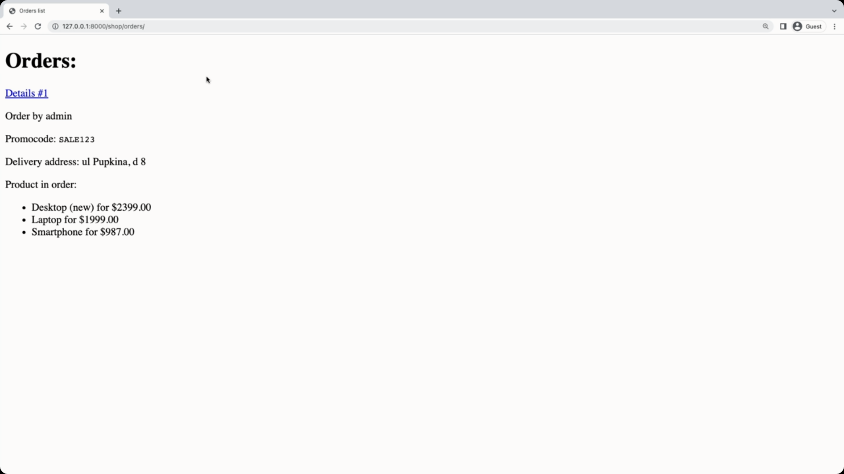Сейчас вы можете просматривать список заказов не выполняя вход. Вы можете убедиться в этом прояйдя 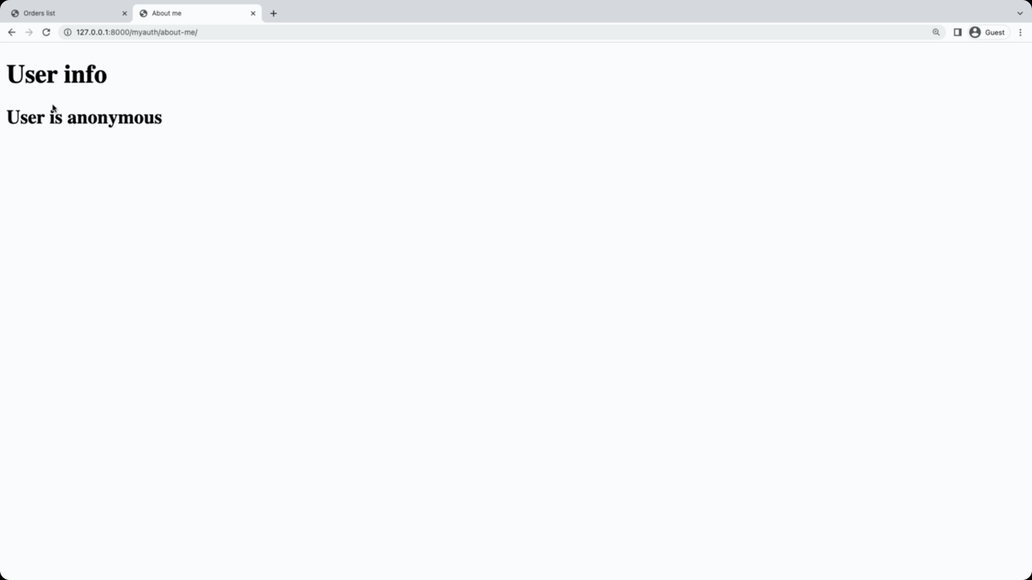здесь написано, что user анонимен. Теперь нужно ограничить доступ к странице пока вы не вошли в систему. 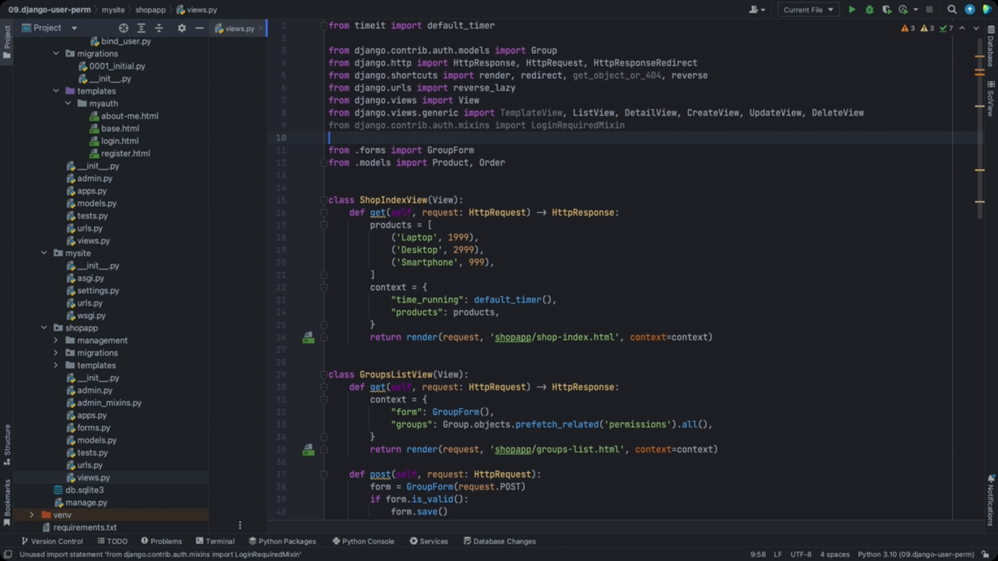 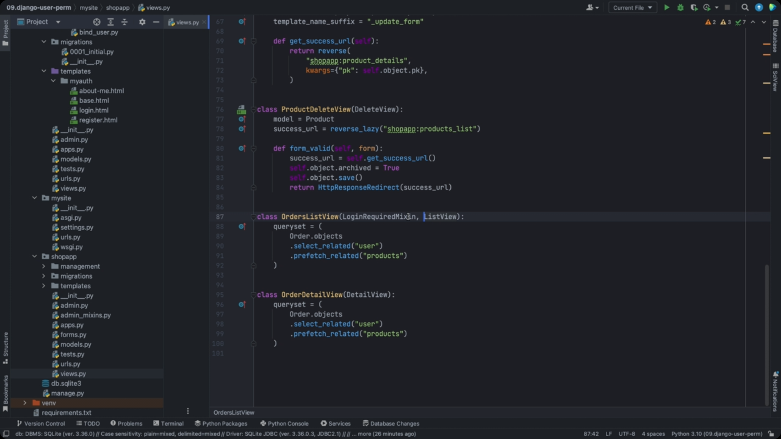 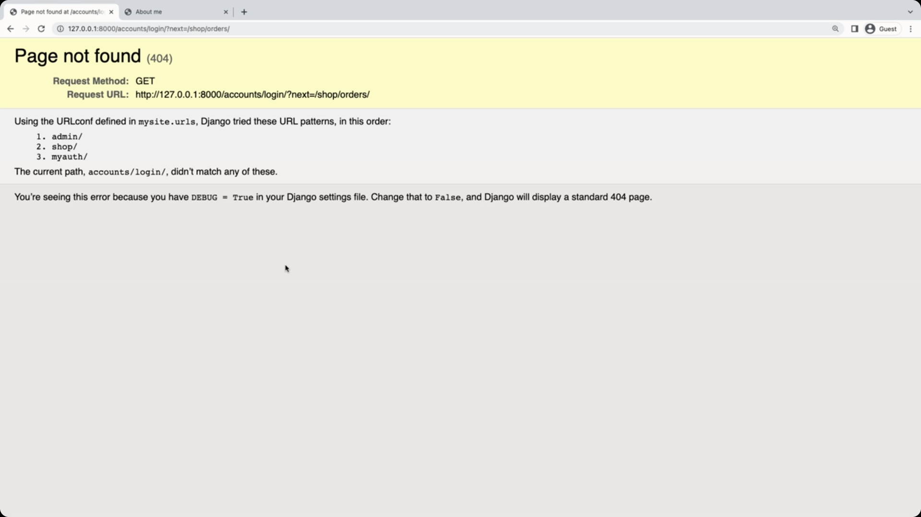вы были перенаправлены acounts/login. Это рекомендемый django путь, где долны находиться все эндпоинты по аутентификации. Т.к. было выбрано auth для аутентификации, то accounts не подходит. Это нужно исправить. Данная конфигурация доступна в settings. Для этого нужно переопределить login url. LOGIN_REDIRECT_URL это куда перенаправить после входа, а LOGIN_URL – переотправить для входа. 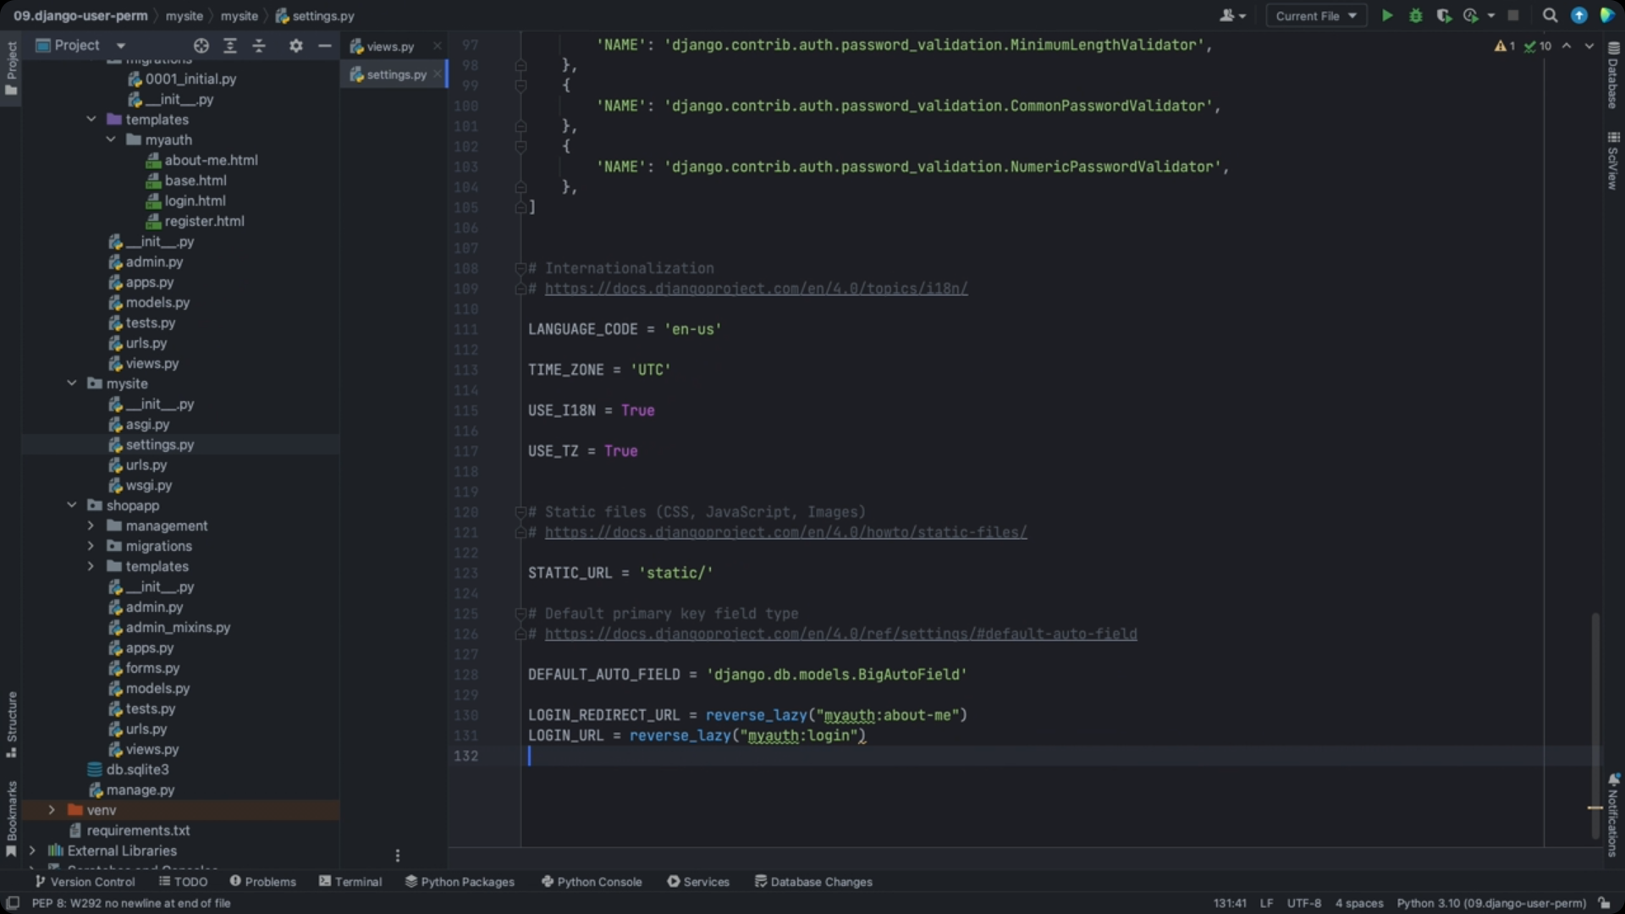сохраните изменения и снова перейдите на страницу shop/orders 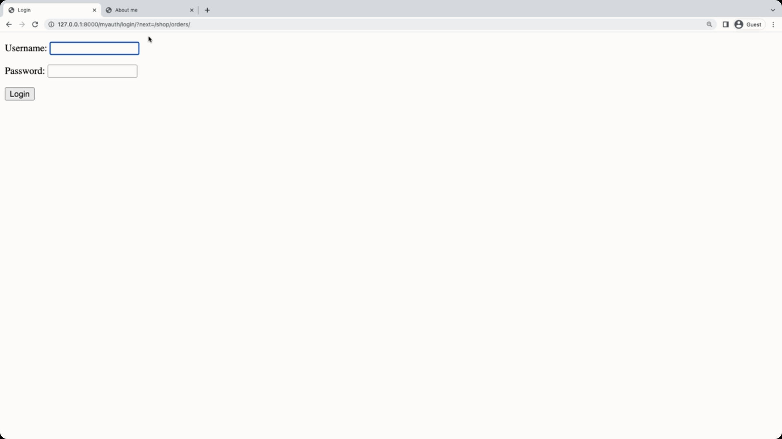и теперь вы перенаправлены на страницу для входа. При этом в next указано куда вы должны быть перенаправлены после успешной аутентификации. Укажите пользователя 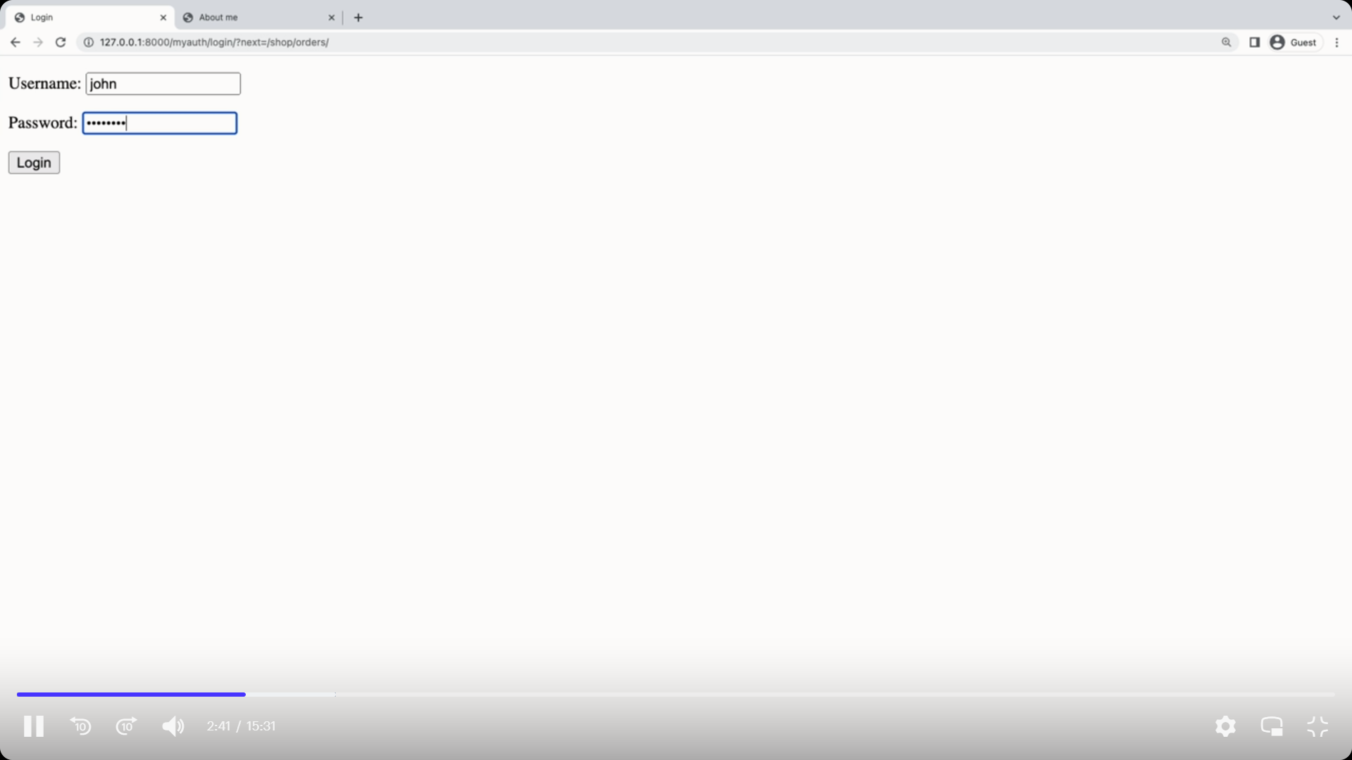и вы будете перенправлены к списку заказов 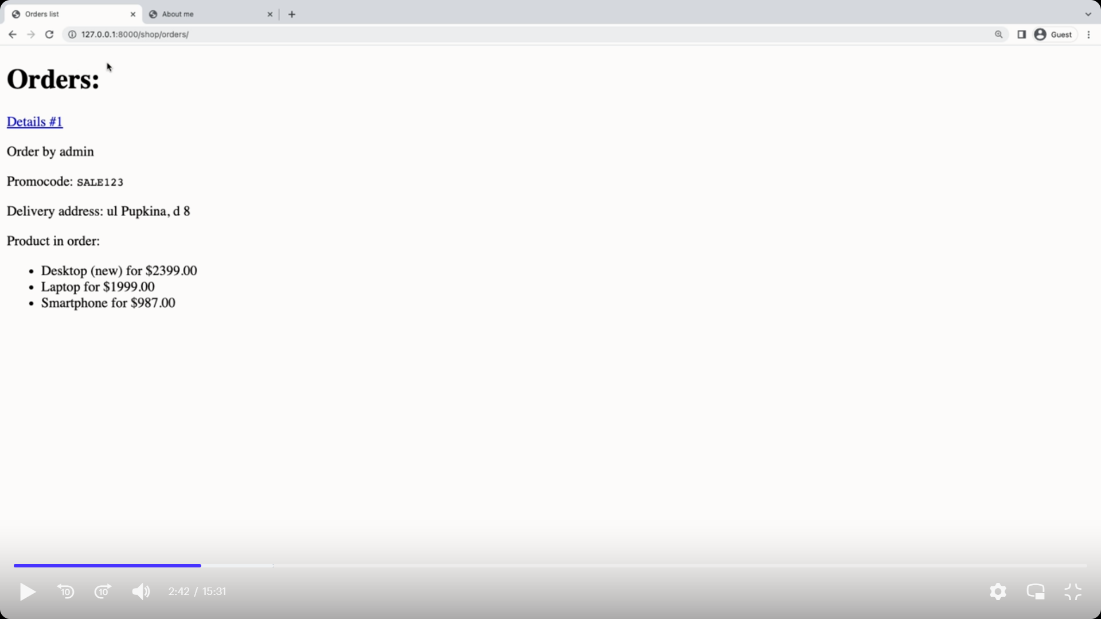на странице abut-me можно увидеть, что вхо выполнен от имени jhona.

По аналогии можно использовать декоратор LoginRequare для view функций если вы не используете класс BasedViews. Для этого можно в views отредактировать get_session_view в приложении myauth, на который можно навесить это ограничение. Для этого нужно импортировать декоратор @lonin_requirer. Его достаточно навесить над view функцией и внутри будет произведена проверка. 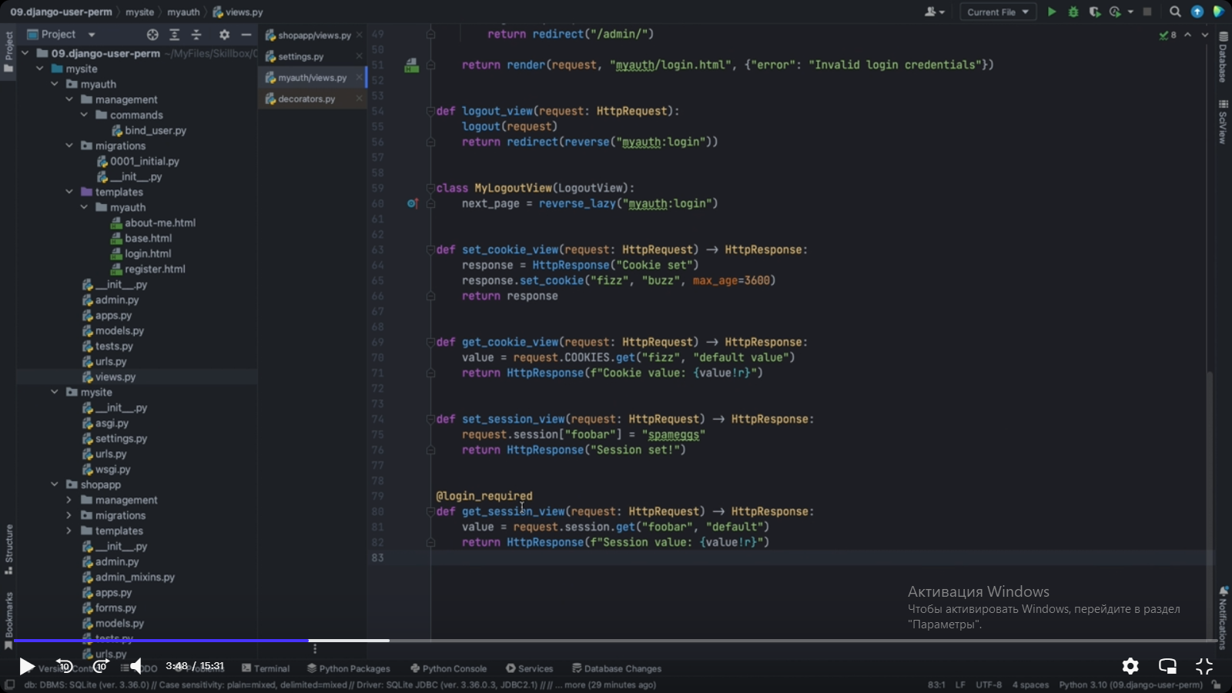Это идентично тому, что если бы вы внутри своей функции сделали бы проверку, что если он аутентифицирован, то тогда нужно выполнить вход/вас можно пустить к просмотру нужного view, если нет, то вы будете направлены на login_url 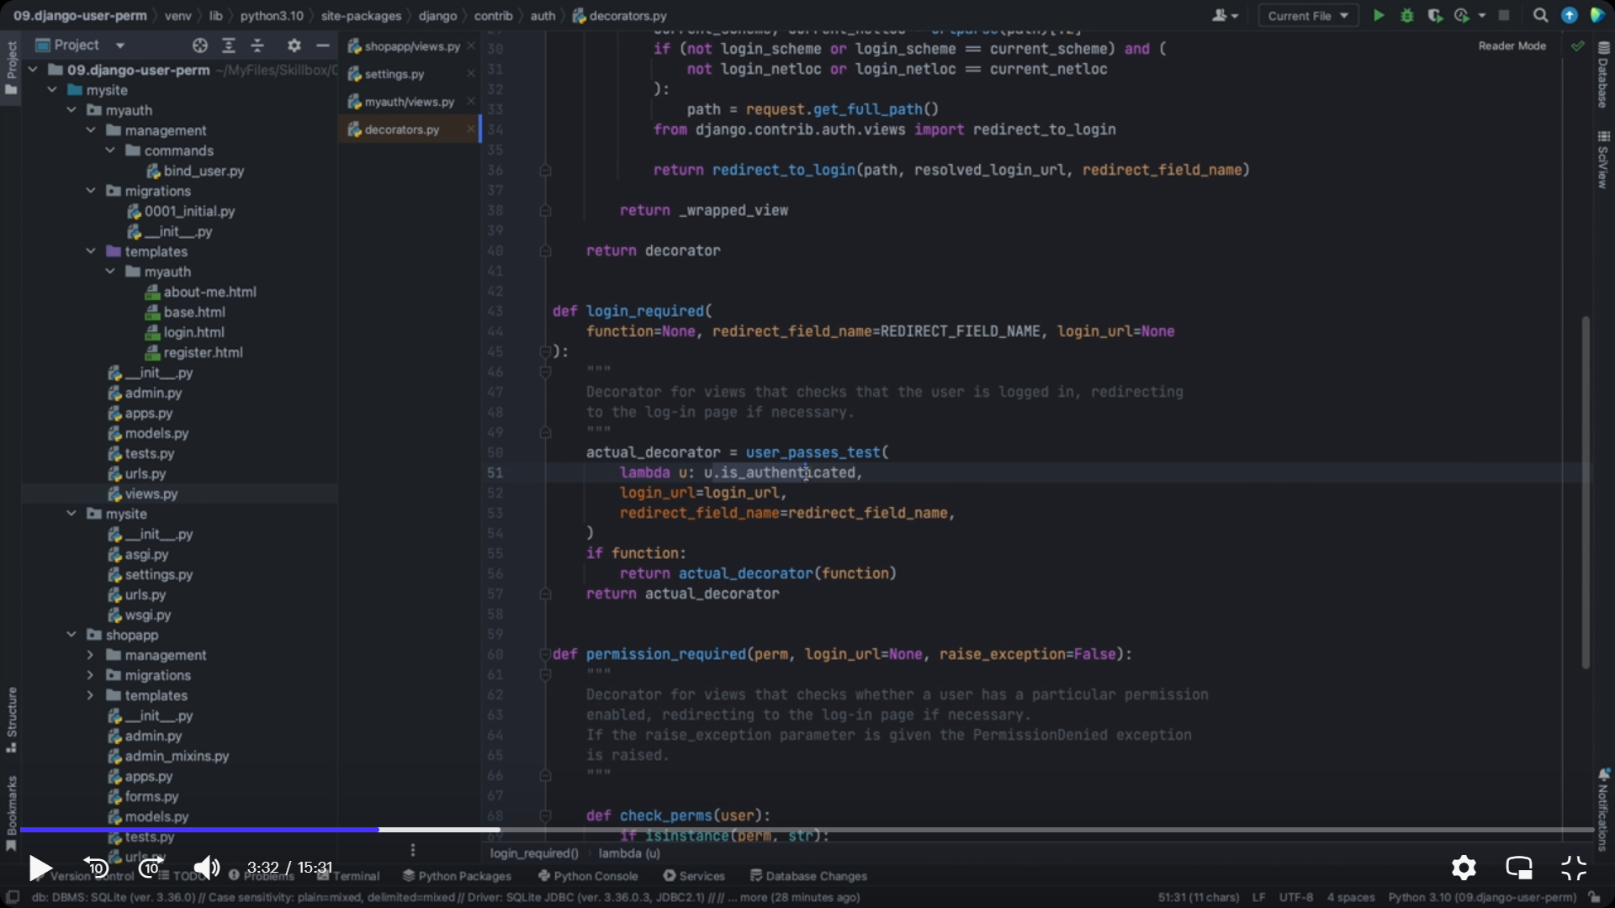

Сохраните изменения 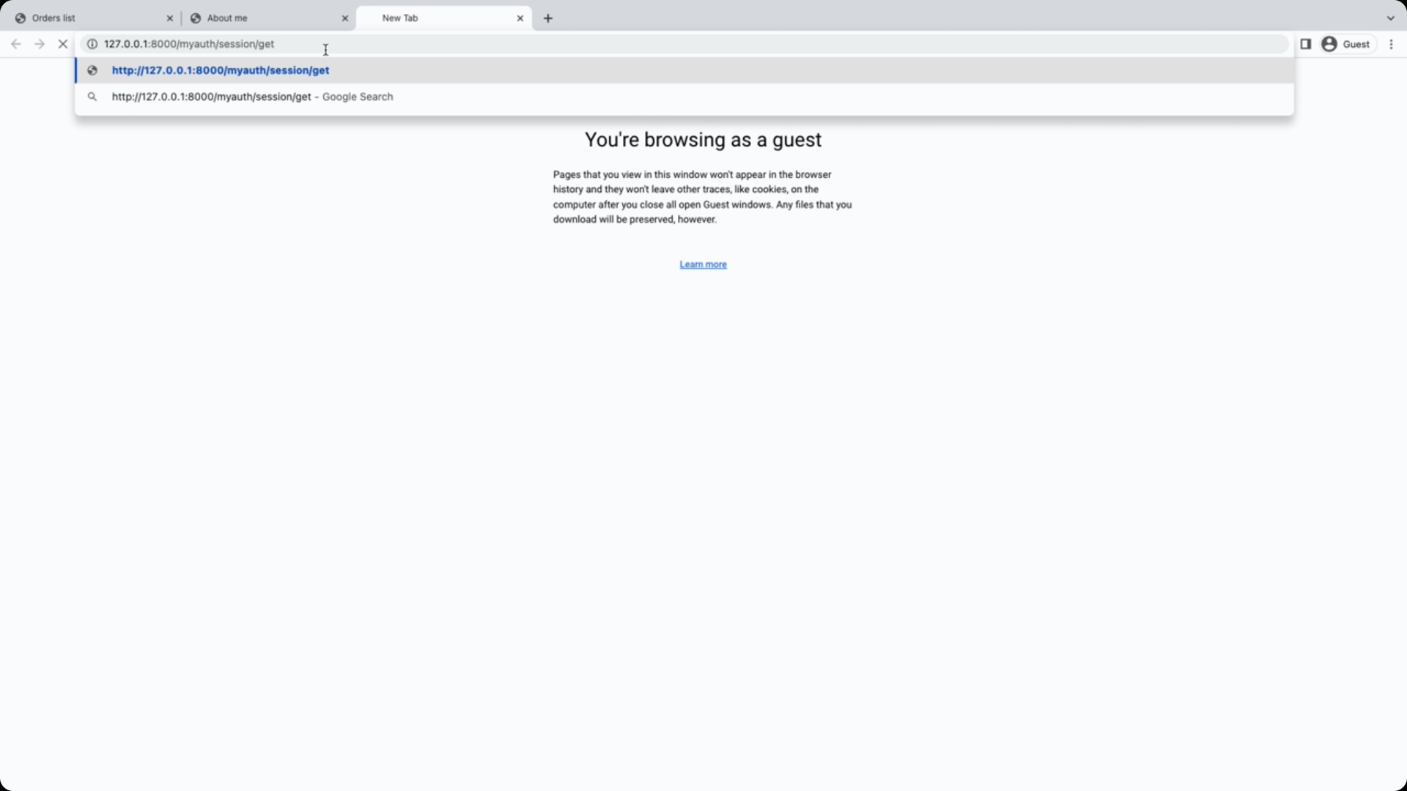 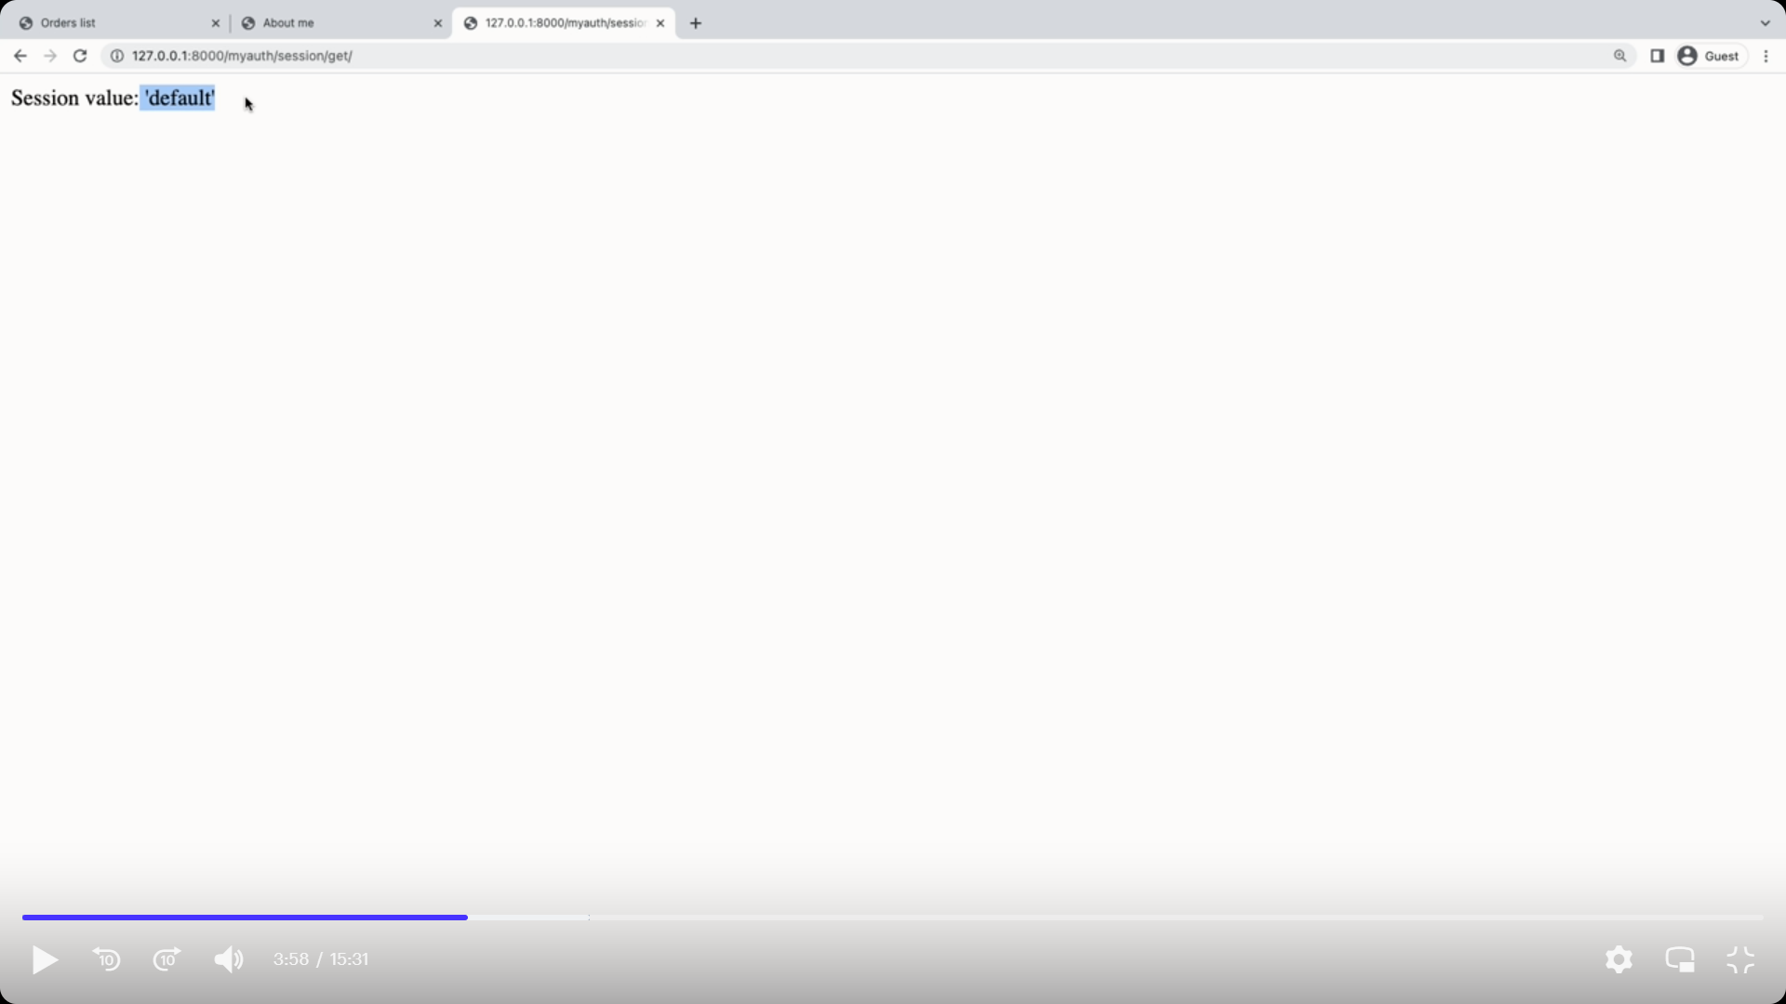вы попадёте на страницу успешно потому, что вы выполнили вход. Но если выйти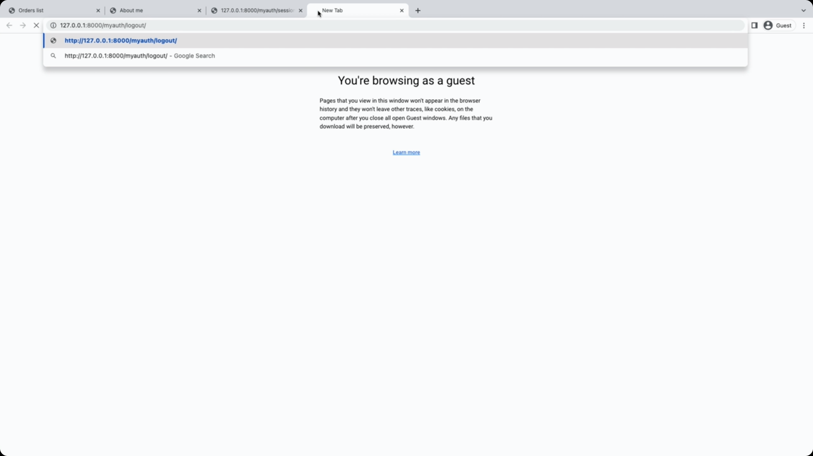 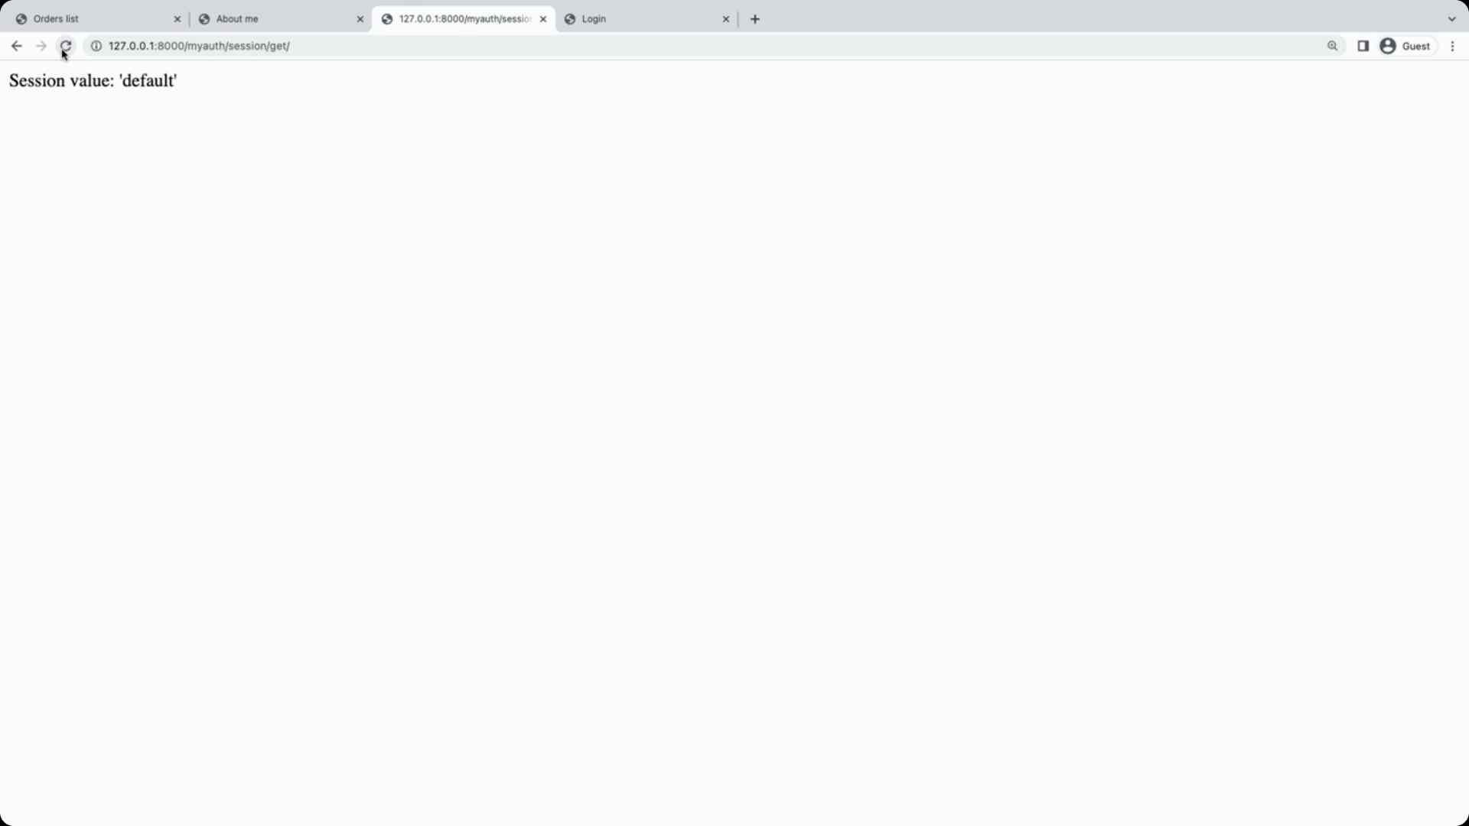то вы будете перенаправлены на страницу для входа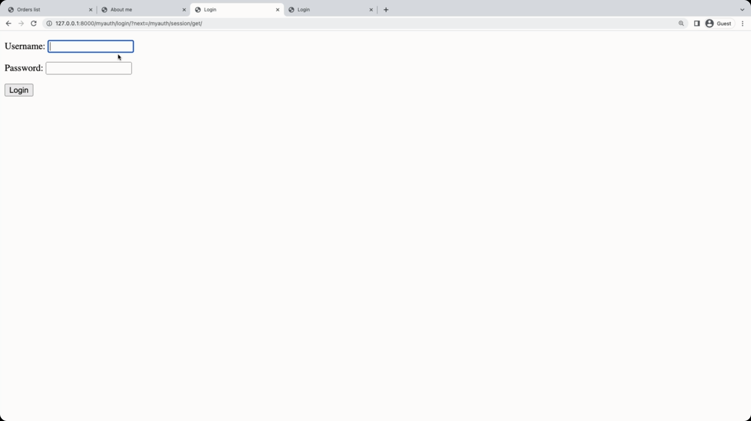выполнив вход 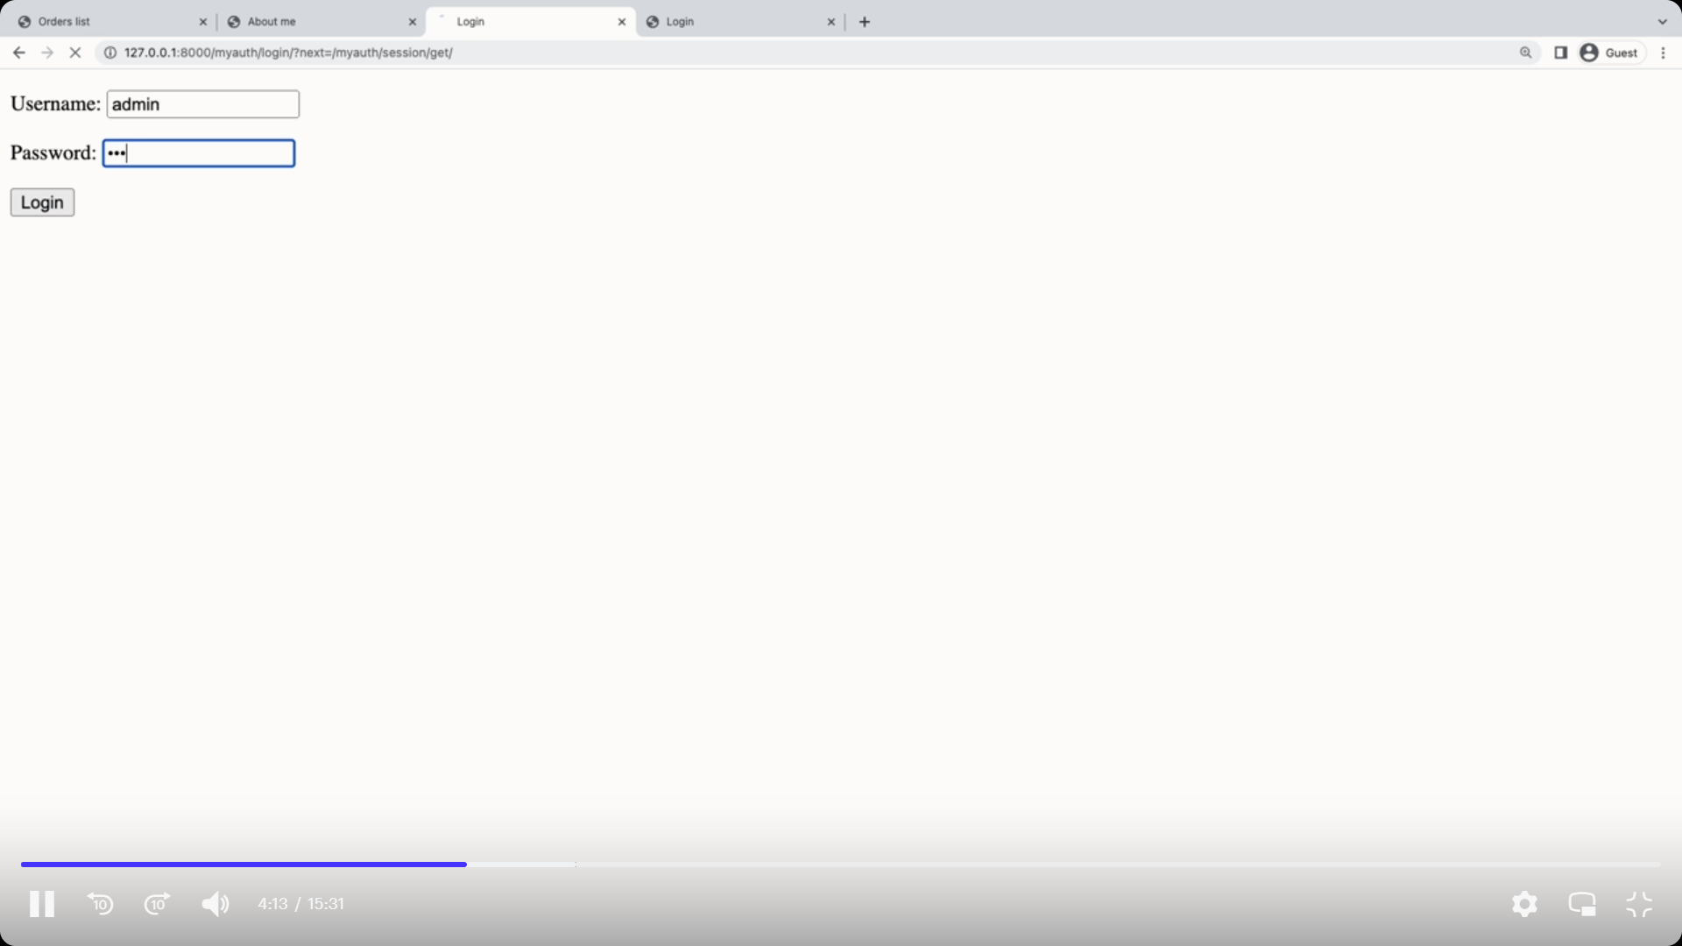вы будете снова перенаправлены на страницу для получения сессии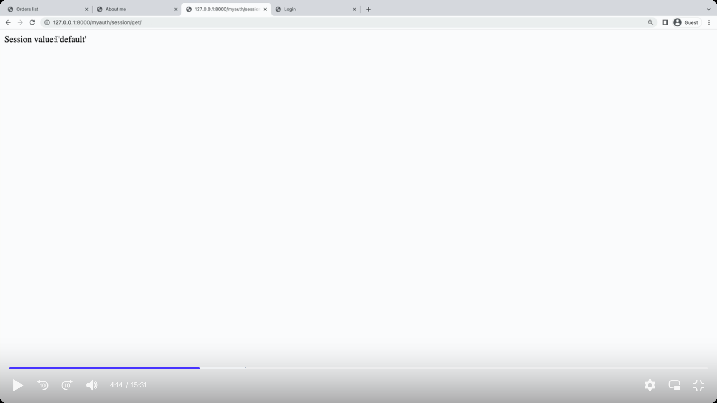

Но что если, нужно проверить наличие определенного разрешения? Например вы хотите ограничить доступ к деталям заказа для определенных ползователей. Для этого перейдите в административную панель django 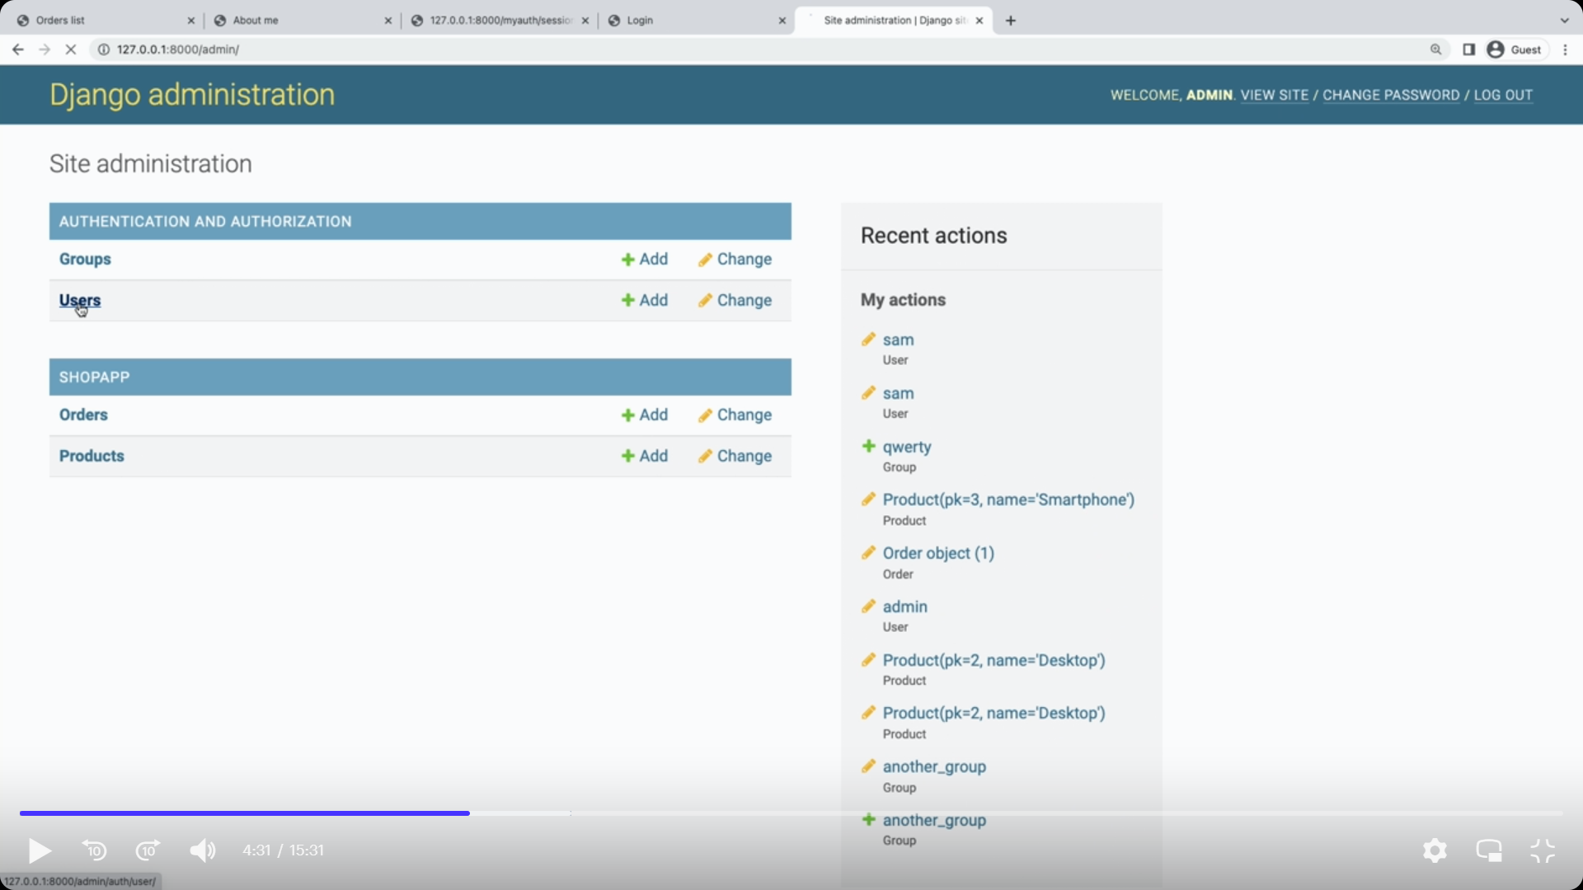и добавьте пользователю jhon право на просмотр деталей 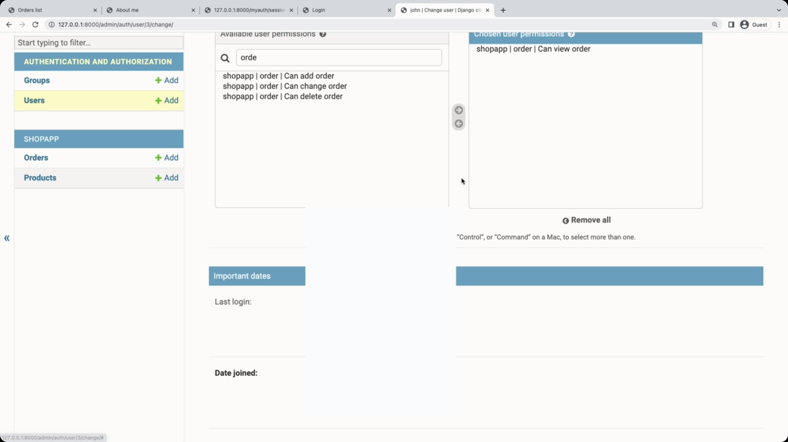 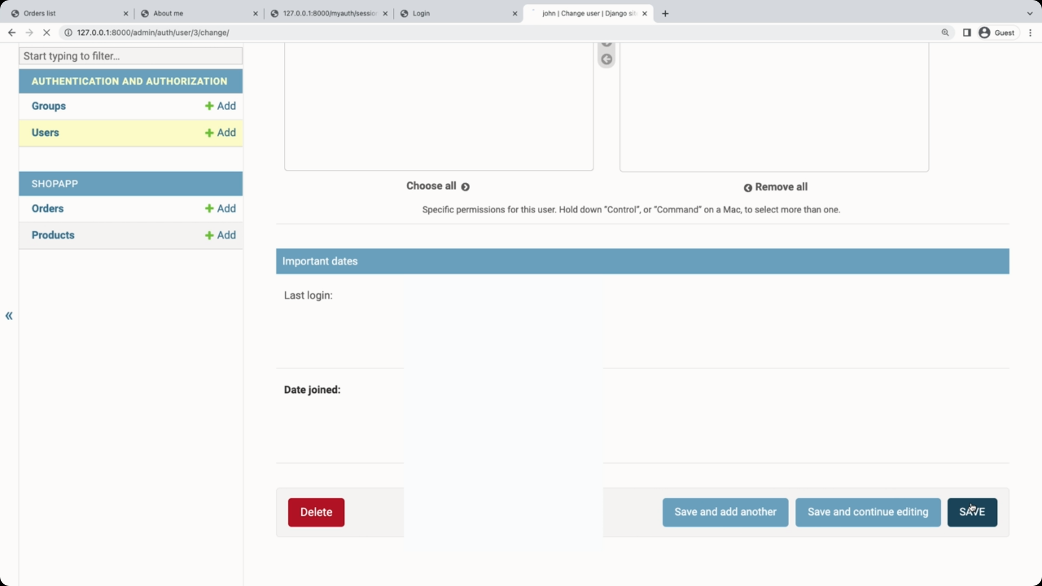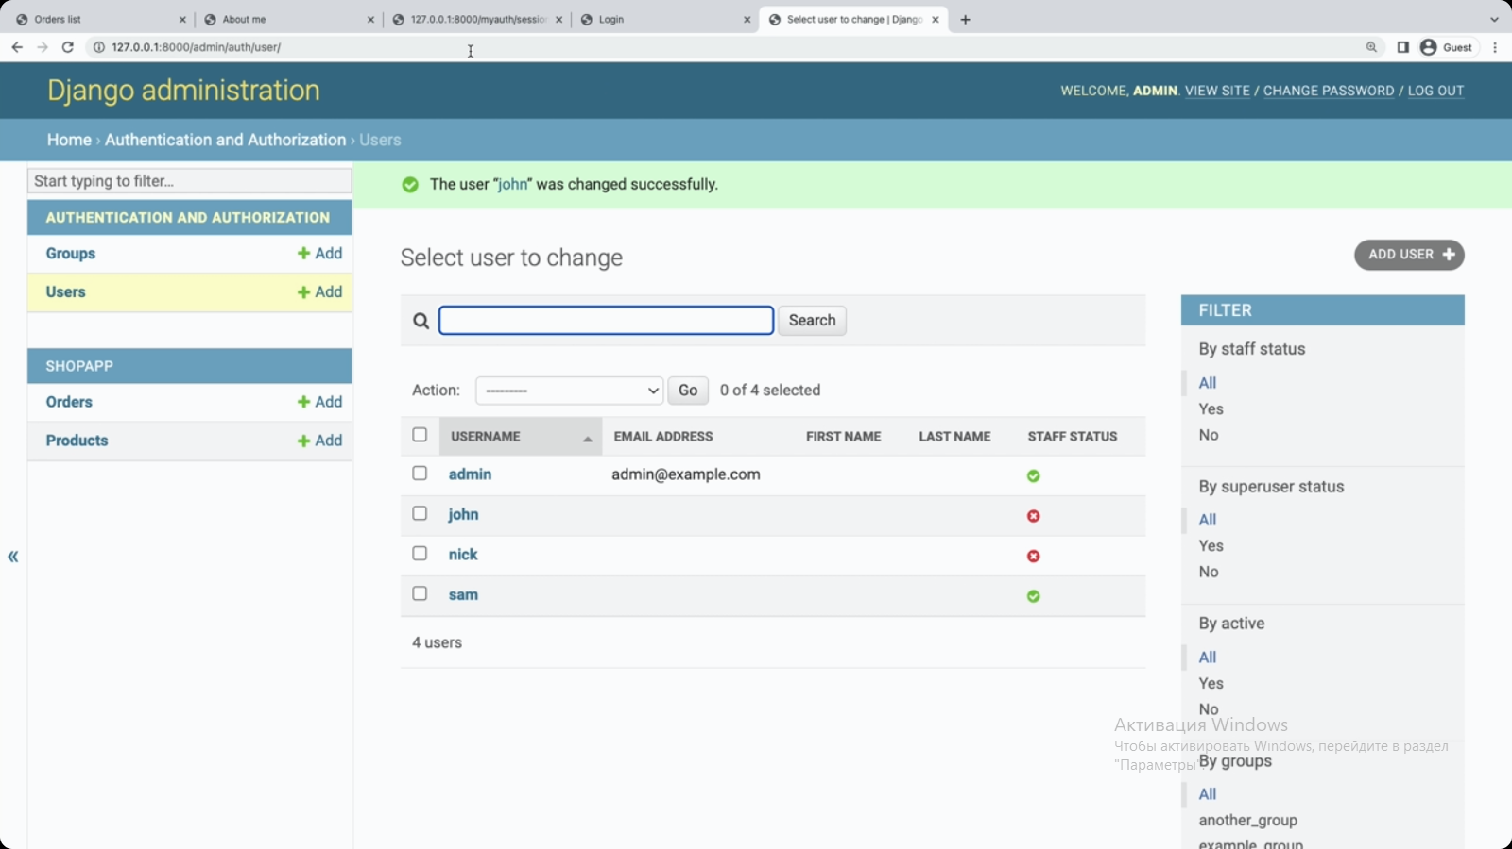

Если сейчас перейти на детали заказа, то их могут просматривать все. Но если выполнить выход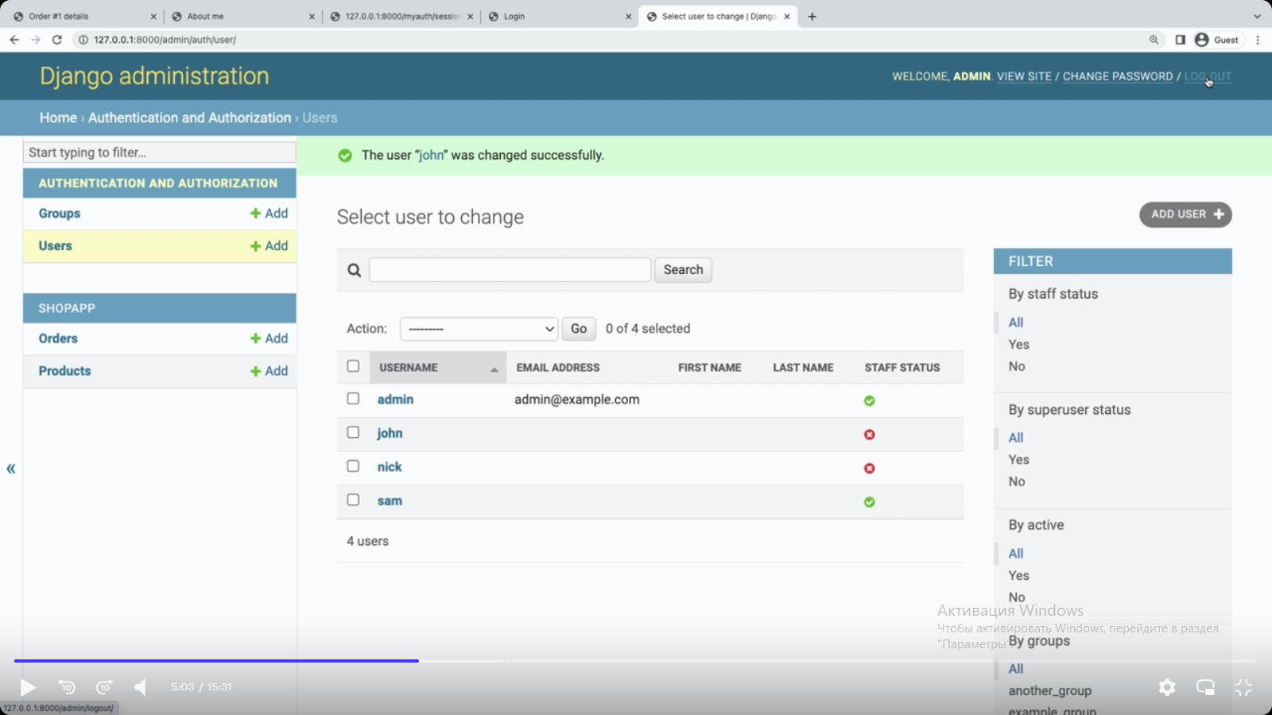то пользователь будет анонмный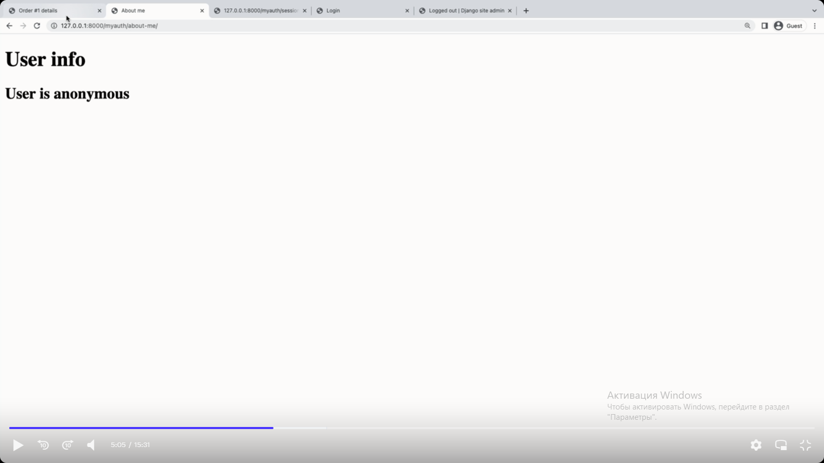 а при этом детали заказа доступны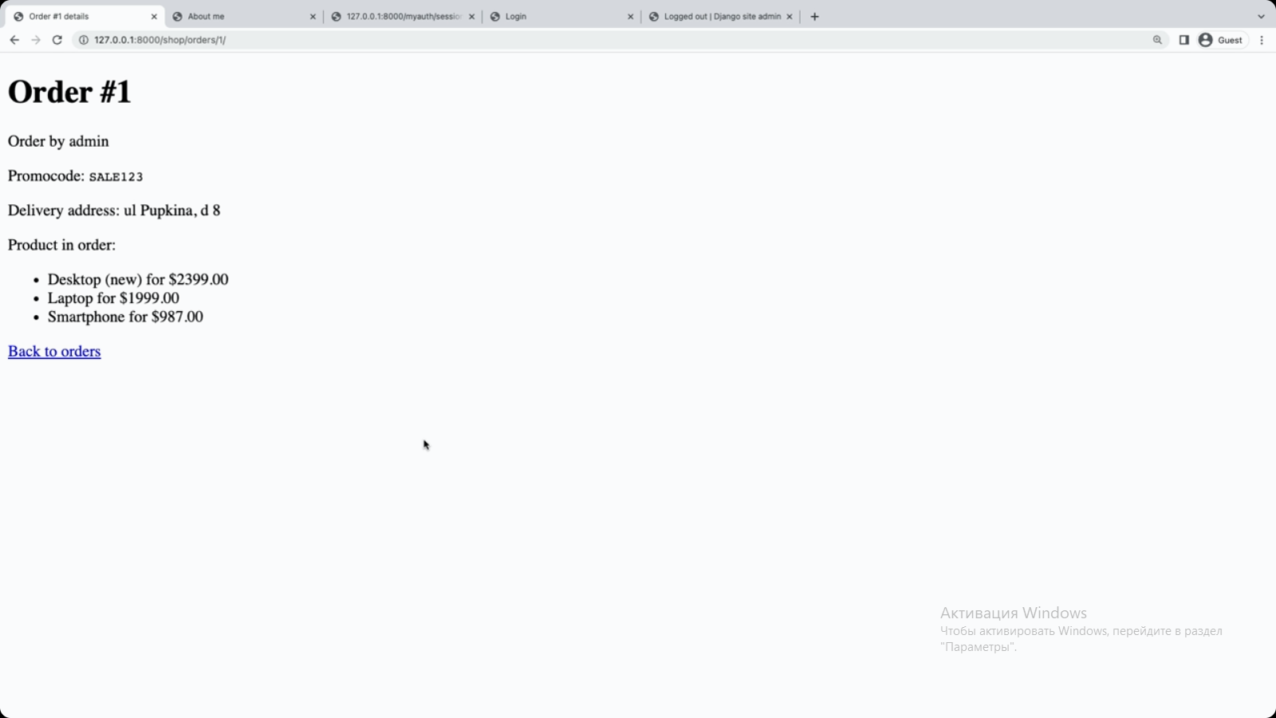как теперь ограничить доступ к детелям заказа только тем у кого есть доступ? Для этого можно использовать PermissionRequirerMixin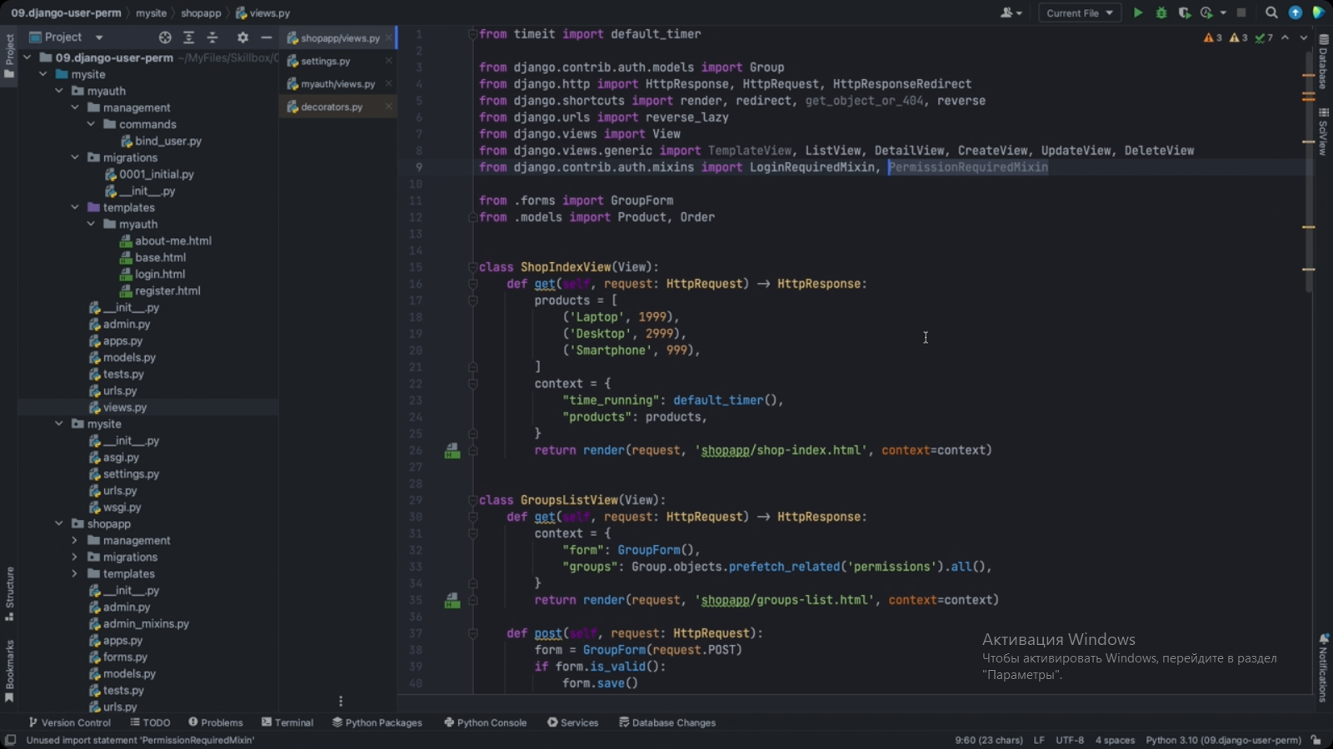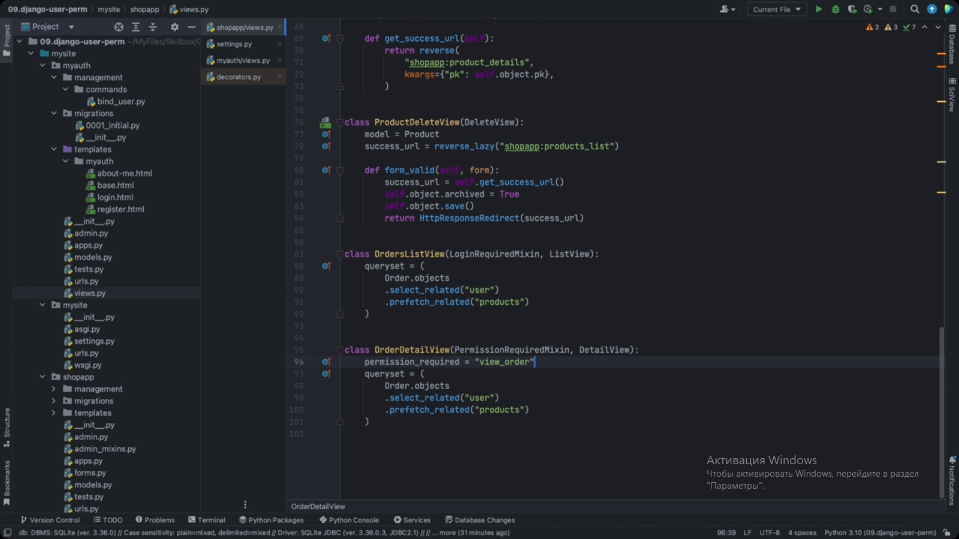сохраняем изменения и переходим на страницу с заказом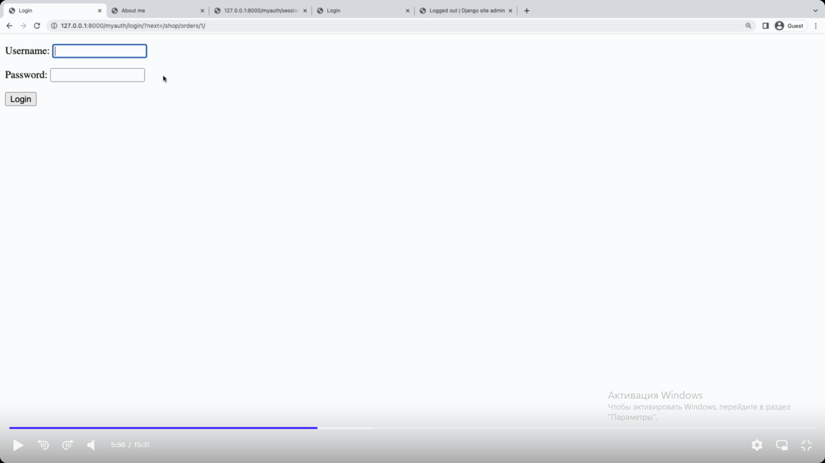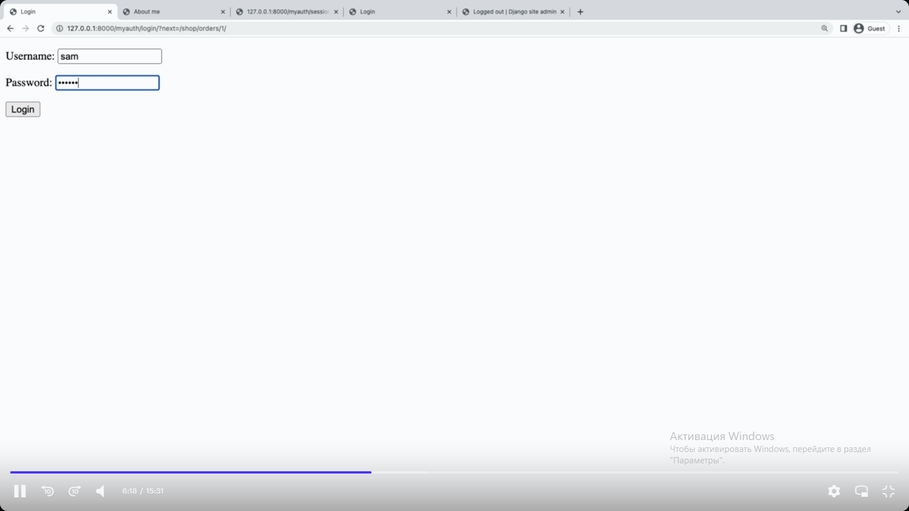

Для того чтобы сделать подобную проверку на view функции выполните следующее. В set_session_view можно поставить разрешение если у пользователя есть профайл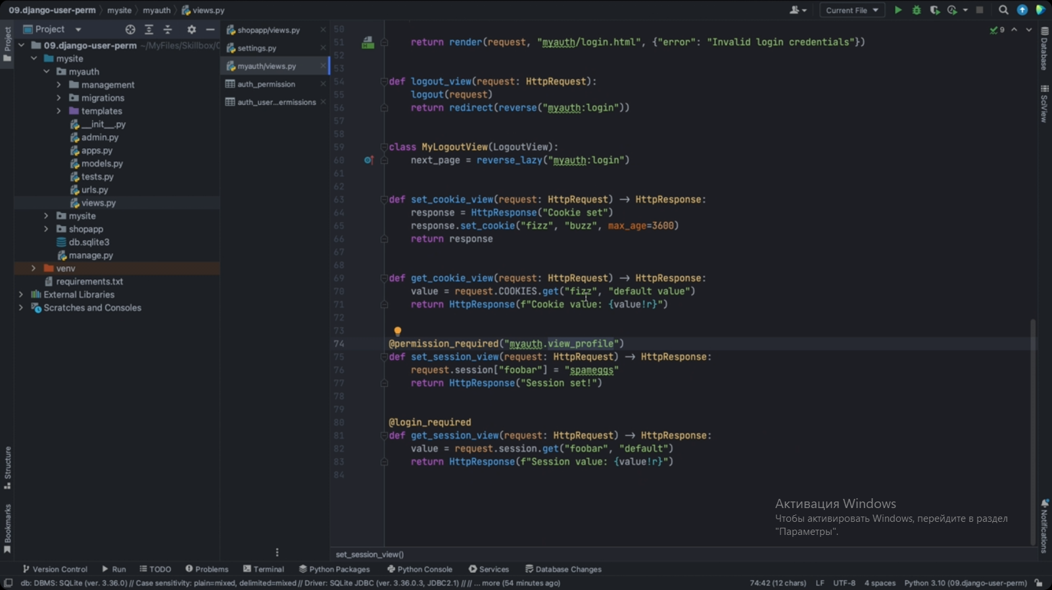теперь в данном view требуется разрешение профайл. Это разрешение есть у тех, кто принадлежит группе, которая была создана для управления профилями. Попробуйте перейти на данную страницу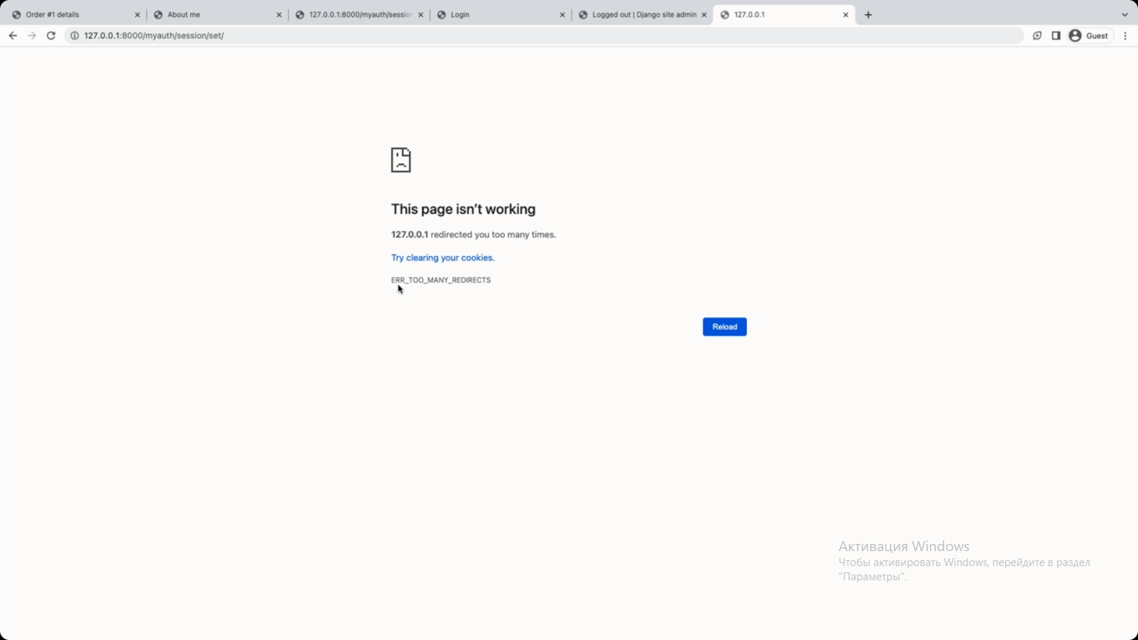Так как у вас нет данного разрешения, то вас перенаправляют на страницу входа, но так как вы выполнили вход, то страница входа вас перенаправляет обратно и получается бесконечный цикл. Чтобы сказать если у данного пользователя вообще нет прав ну жно указать raise_exception=True. 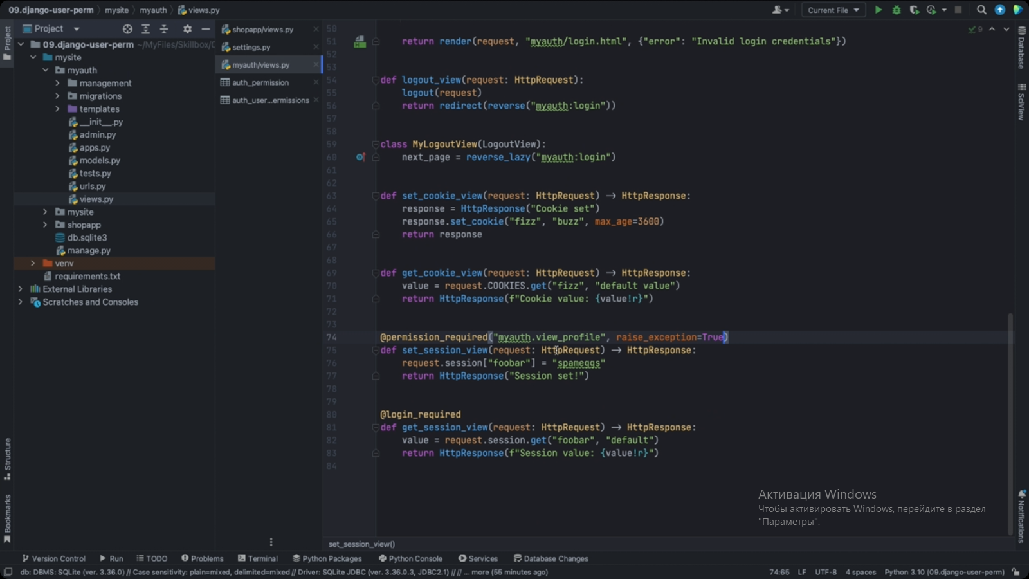 В таком случае приложение будет выкидывать исключение если пользователь не имеет прав на эту страницу. Нужно перейти на страницу заново и получите 403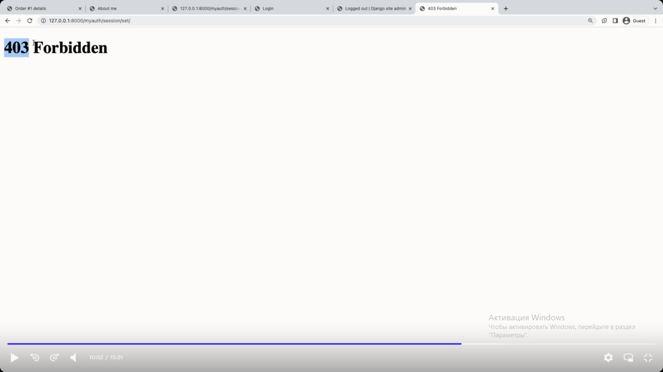Зайдите от имени пользователя у которго есть разрешение и обновите страницу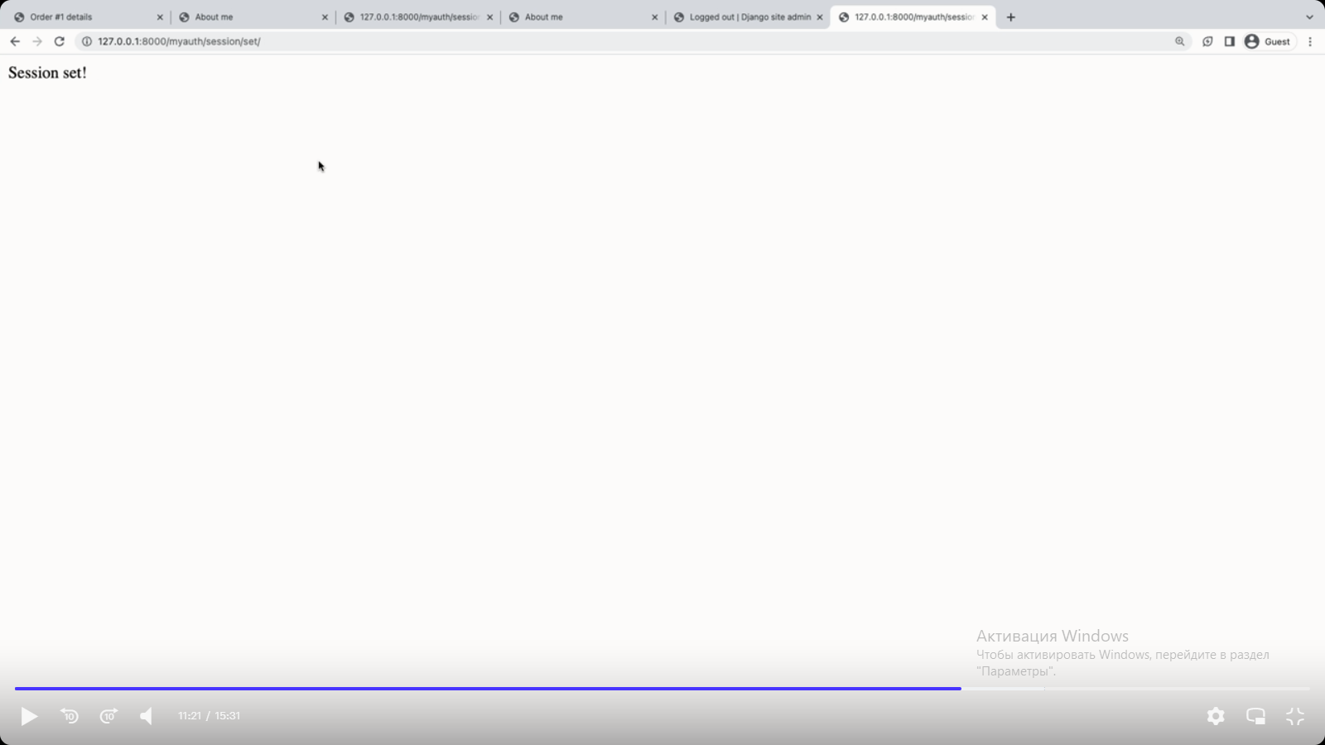

Иногда нужно проверить не только разрешение, но и что-нибудь ещё. К примеру, вы хотите ограничить доступ к страницам не только пользователям, но и админам и оставить доступ только у суперпользователя. Для это можно воспользоваться примесью UserPassesTestMixin. 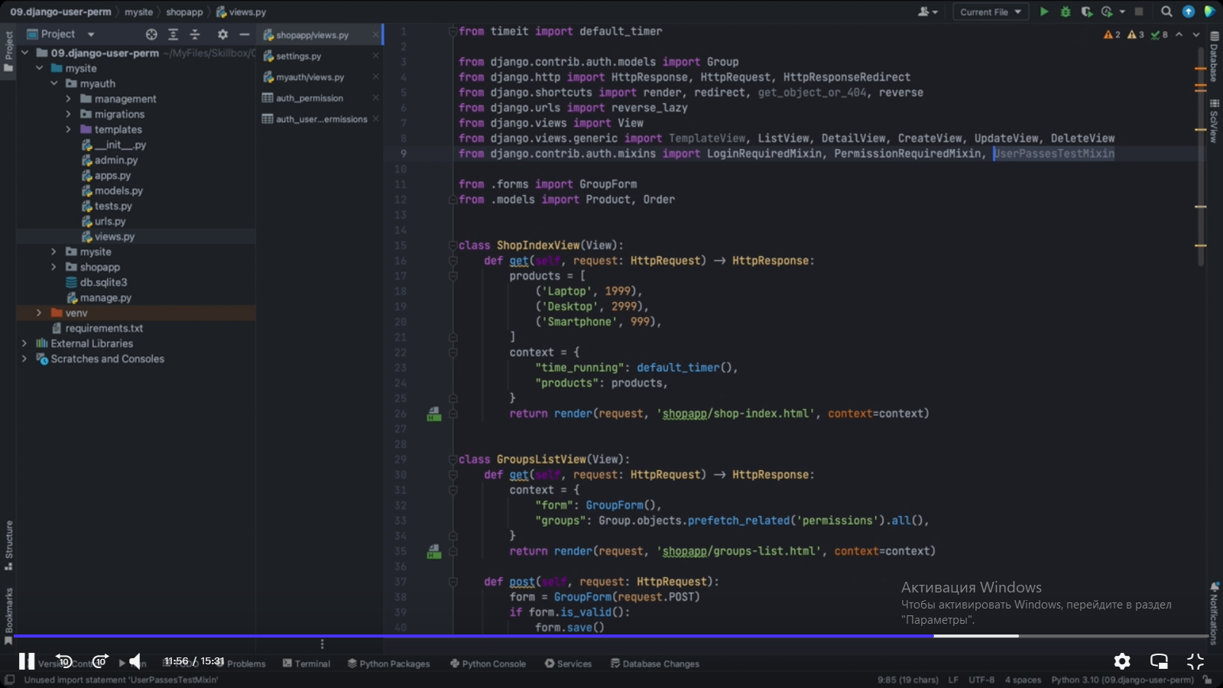данная примесь позволяет назначить любую функцию для проверки. Можно, например создание продукта огранчить таким образом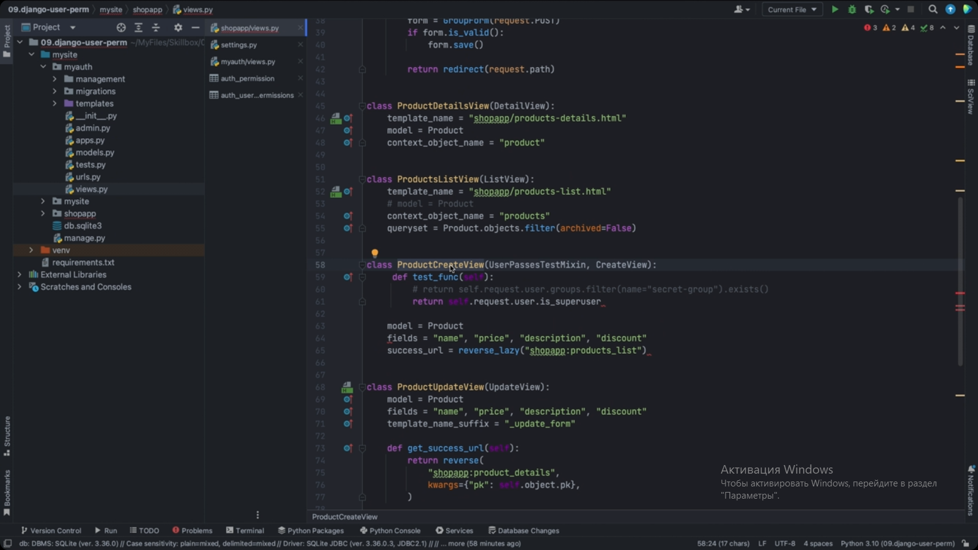эта проверка проверит является ли пользователь супперпользователем и если да, то пустит на страницу по созданию подукта, есл нет, то он получит ошибку. Переходим на страницу создания продукта. Если вы заходите от пользователя не имеющего разрешения, то получите ошибку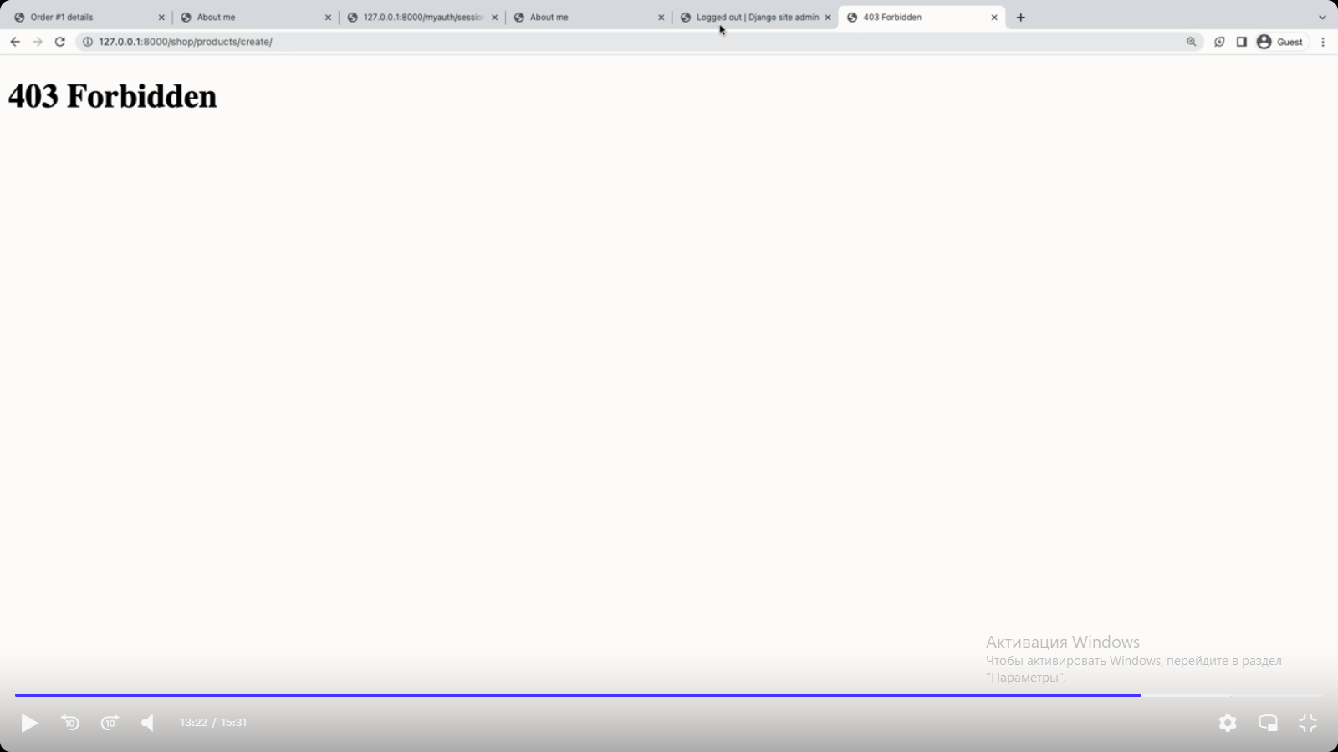если зайти от суперпользователя то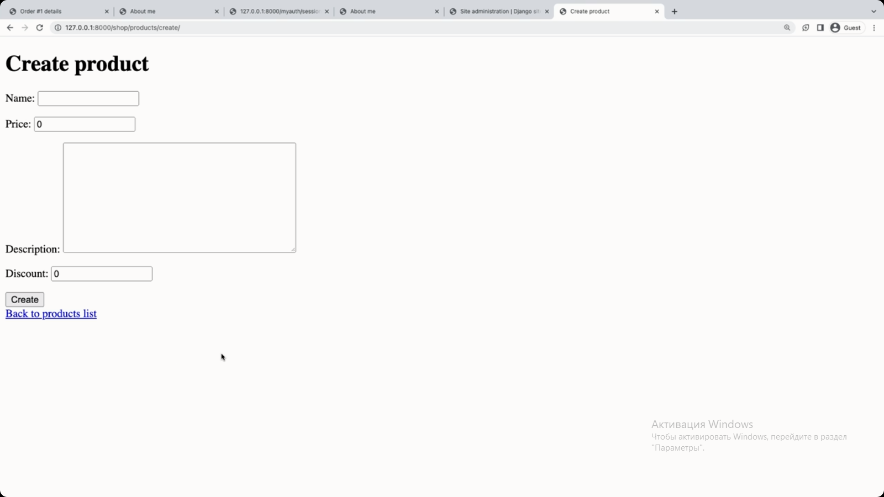

Такую же проверку можно добавить на view и при помощи user_passes_test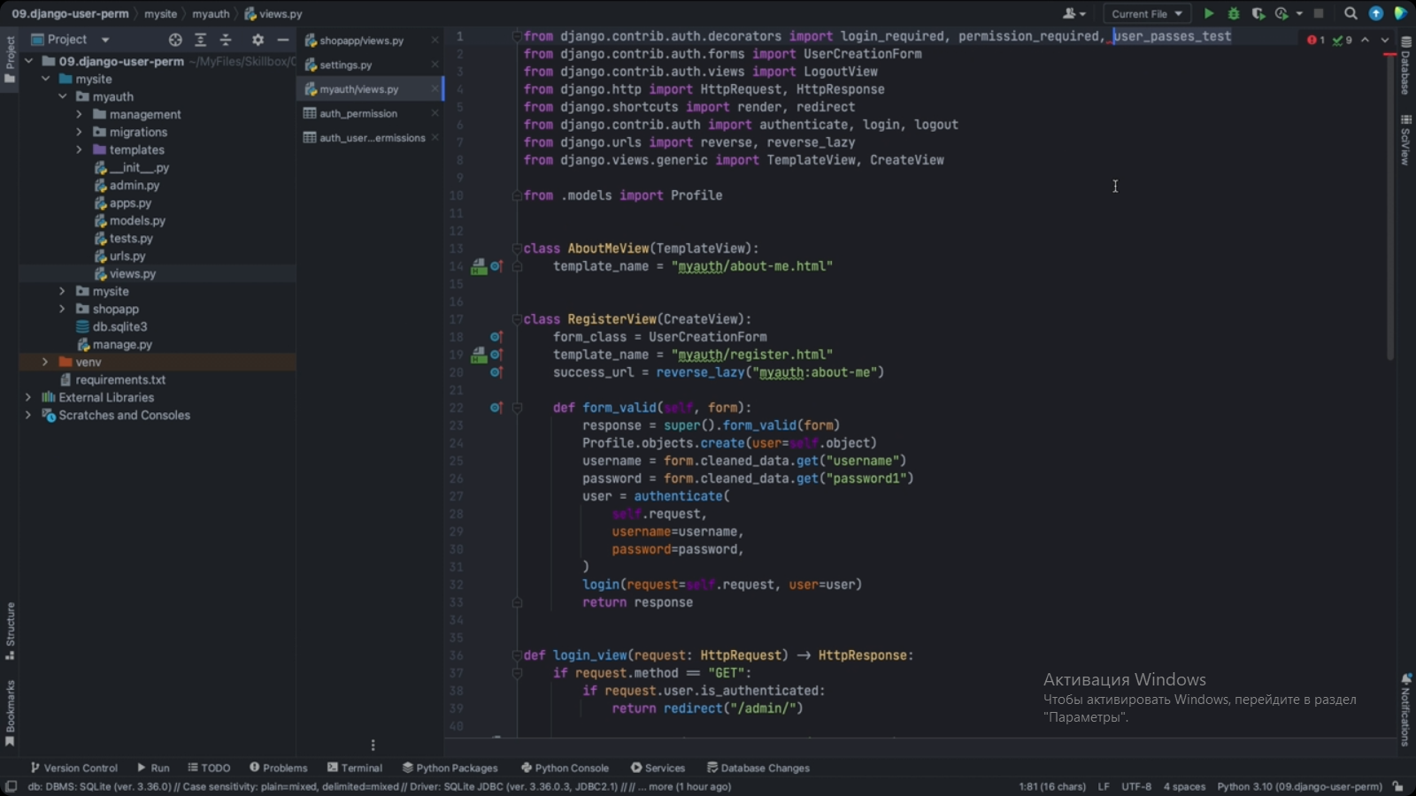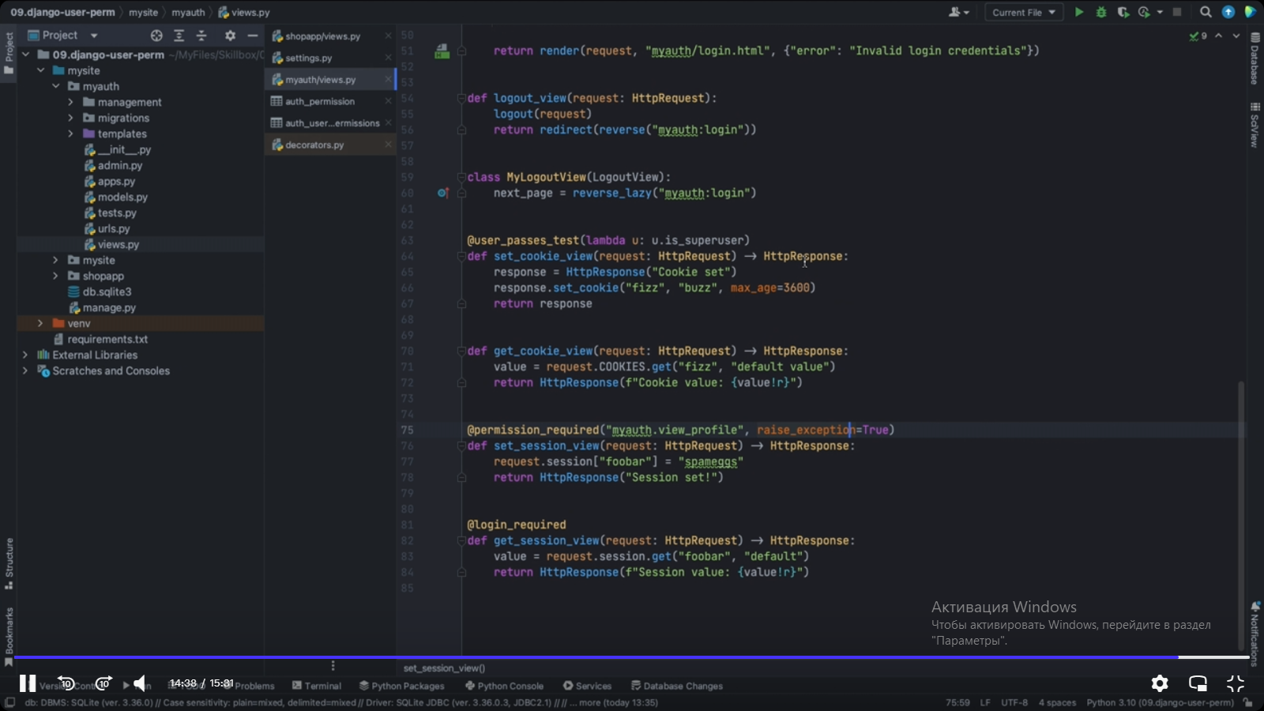

Описание

[Права доступа и авторизация](https://docs.djangoproject.com/en/4.1/topics/auth/default/#permissions-and-authorization)

[Встроенные права доступа (права доступа по умолчанию)](https://docs.djangoproject.com/en/4.1/topics/auth/default/#default-permissions)

[Права доступа](https://docs.djangoproject.com/en/4.1/topics/auth/default/#permissions)